KATA PENGANTAR

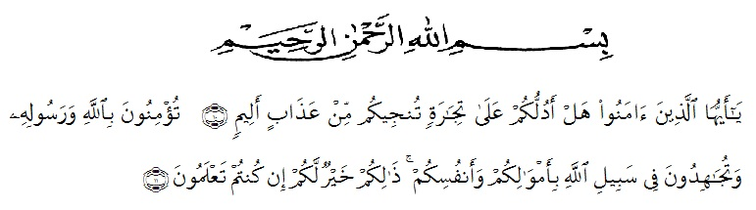

Artinya : “Hai orang-orang yang beriman, sukakah kamu aku tunjukkan suatu perniagaan yang dapat menyelamatkanmu dari azab yang pedih? (10). (yaitu) kamu beriman kepada Allah dan Rasulnya dan berjihad di jalan Allah dengan harta dan jiwamu. Itulah yang lebih baik bagimu, jika kamu mengetahui (11) (As-Shaff Ayat 10-11).
Puji syukur penulis ucapkan kepada ALLAH SWT yang senantiasa melimpahkan rahmad, karunia-Nya serta hidayahnya yang telah memberikan pengetahuan, kekuatan serta kesabaran sehingga penulis dapat menyelesaikan penelitian dengan judul “Formulasi Sediaan Gummy Candies Sari Sawi Pakcoy (Brassica rapa L.) dengan Variasi Sukrosa Sebagai Pemanis”. Skripsi ini disusun untuk melengkapi salah satu syarat mencapai gelar Sarjana Farmasi pada Fakultas Farmasi Program Studi Farmasi Universitas Muslim Nusantara Al-Washliyah.
Pada kesempatan ini penulis mengucapkan terimakasih kepada kedua orang tua saya Ayahanda tercinta Drs. H. Agussalim, S.H., M.H. dan Ibunda tercinta Hj. Sabariyah, A.Md.Keb. yang senantiasa memberikan semangat dan dukungan serta material kepada penulis sehingga penulis dapat menyelesaikan skripsi.
Penulis juga mengucapkan terimakasih kepada Ibu Dr. apt. Gabena Indrayani Dalimunthe, S.Si., M.Si selaku pembimbing yang telah membimbing, memberikan masukan, kritikan, arahan dan saran serta motivasi kepada penulis sehingga penulis dapat menyelesaikan skripsi ini. Ucapan terima kasih juga disampaikan kepada Ibu apt. Minda Sari Lubis, S.Farm., M.Si. selaku penguji I dan Ibu apt. Rafita Yuniarti, S.Si., M.Kes. selaku peguji II yang telah memberikan masukan dan saran-saran sampai terselesainya penyusunan skripsi ini.
Pada kesempatan ini penulis juga mengucapkan terimakasih yang sedalam-dalamnya kepada:
- Bapak Rektor Universitas Muslim Nusantara Al Washliyah Medan, Bapak H. Dr. KRT. Hardi Mulyono K, Surbakti.
- Ibu apt. Minda Sari Lubis, S.Farm., M.Si. Sebagai Dekan Fakultas Farmasi Universitas Muslim Nusantara Al Washliyah Medan.
- Ibu apt. Rafita Yuniarti, S.Si., M.Kes. Sebagai Wakil Dekan I Fakultas Farmasi.
- Bapak apt. Haris Munandar Nasution, S. Farm., M. Si. sebagai Ketua Program Studi Farmasi Universitas Muslim Nusantara Al-Washliyah Medan.
- Ibu Anny Sartika Daulay, S.Si., M.Si. Sebagai Kepala Laboratorium Farmasi Terpadu Farmasi Universitas Muslim Nusantara Al Washliyah Medan beserta Laboran yang telah memberikan izin kepada penulis untuk menggunakan fasilitas laboratorium
- Bapak/Ibu staf pengajar Fakultas Farmasi Program Studi Sarjana Farmasi Universitas Muslim Nusantara Al Washliyah Medan yang telah mendidik dan membina penulis sehingga dapat menyelesaikan pendidikan dan Semua rekan-rekan stambuk Transfer 2019, khususnya Kelas L Transfer.
Penulis menyadari bahwa skripsi ini masih memiliki kekurangan, maka penulis mengharapkan kritikan dan saran agar skripsi ini menjadi lebih baik. Akhirnya penulis mengucapkan terimakasih kepada semua pihak yang telah membantu selama melakukan penelitian sampai skripsi ini selesai ditulis. Semoga skripsi ini bermanfaat bagi ilmu pengetahuan pada umumnya dalam bidang farmasi khususnya.

Medan, November 2021
Penulis

Liza Zulaini

